广州银行
交易资金存管系统使用手册

目录：
- 签约绑卡 ……………………………………………………………………………………3
- 资金划入 ……………………………………………………………………………………5
- 登录 …………………………………………………………………………………………6
- 入金 …………………………………………………………………………………………6
- 出金 …………………………………………………………………………………………8
- 资金划出……………………………………………………………………………………10
- 更换绑定银行卡……………………………………………………………………………12
- 签约账户查询………………………………………………………………………………15
- 交易明细查询………………………………………………………………………………17
- 修改手机号码 ……………………………………………………………………………18
- 修改密码 …………………………………………………………………………………19
- 解绑卡 ……………………………………………………………………………………20

1.签约绑卡
签约绑卡是指已在我行合作交易所或清算中心注册的交易会员，在我行留存并确认身份信息，同时将交易资金账号与银行卡绑定的过程。
1.1 签约界面的进入
通过打开以下链接（建议使用IE浏览器）：
https://ebank.gzcb.com.cn/perbank/traderSign.do?merCode=3000000002&fundAcc=或者登录广州银行官网-【首页】-【公司业务】-【交易资金存管系统登录】进入图1界面，直接点击【签约绑卡】即可进入签约绑卡界面，界面如下：
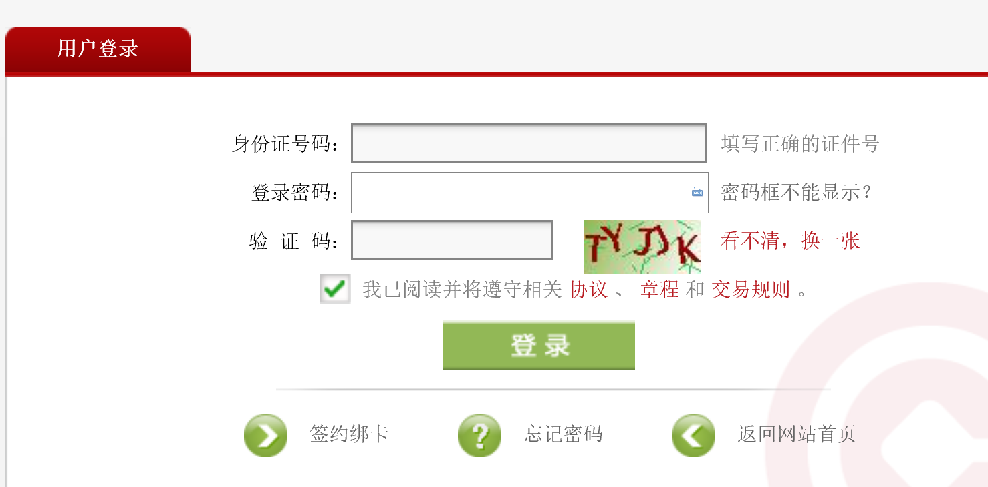
点击此处
图1

1.2 注册界面说明

请按以下要求填写相应信息：
- 填写信息须与交易所及开户银行留存的信息保持一致；
▲ 填写卡号前，请根银行卡开户银行选择【广州银行借记卡】或【其他银联卡】；
- 绑定银行卡必须为本人同名卡；
- 本系统可支持大部分“银联”标识的银行卡绑定。
- 本系统仅设置一个密码，登录密码与交易资金存管系统密码相同。

1.2.1【广州银行借记卡】注册界面，如图2：
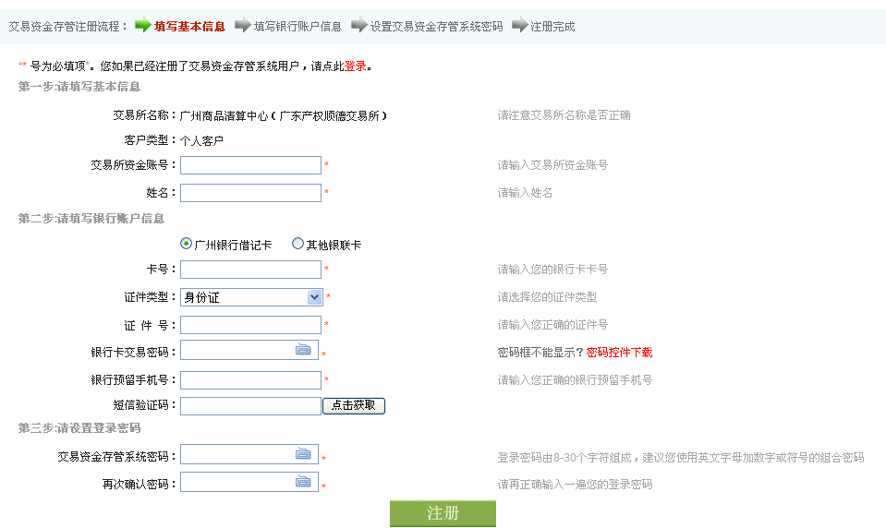
图2

1.2.2【其他银联卡】注册界面，如图3：
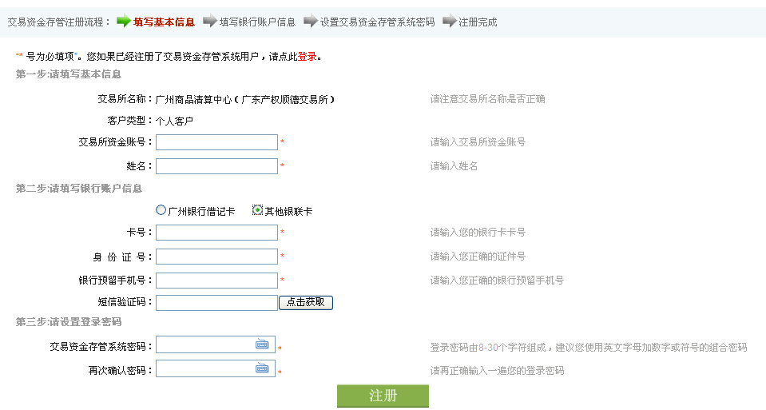
图3

1.3 注册成功

1.3.1【广州银行借记卡】注册成功

完成【广州银行借记卡】绑卡流程，如图4：
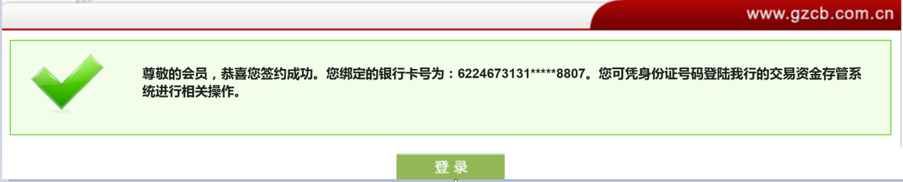
图4

1.3.2【其他银联卡】注册成功

完成【其他银联卡】绑卡流程，会员将会收到短信通知，系统显示图5界面。注册成功，广州银行将自动他行用户分配一个“广易通”账户。“广易通”账户无实体卡、折，且只限于交易资金出入金使用。
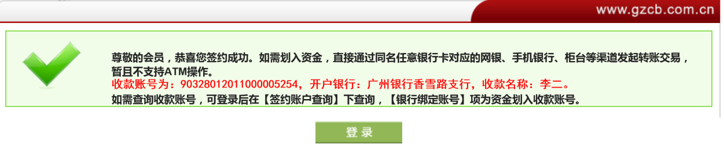
图5

2.资金划入
▲ 如果绑定卡为广州银行借记卡，无需进行资金划入。

▲ 如果绑定卡为其他银联卡，请通过本人同名银行卡的网银、手机银行、柜台等渠道转入资金至其“广易通”账户（“广易通”账户账号、开户银行、收款名称详见图5），暂不支持ATM和网银互联来账操作。

▲切勿从非同名银行卡转入资金至其“广易通”账户。如发生该种情况，资金将不能到账，银行将在T+3工作日作退款处理。
3.登录
进入交易资金存管系统登陆界面，输入【身份证号码】、【登录密码】、【验证码】登入系统，如图6：
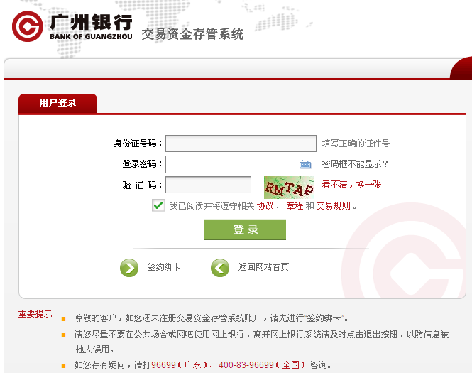
图6
4.入金
入金是指从广州银行借记卡或“广易通”账户将资金转入至已签约的交易资金账户。

4.1 入金步骤

第1步，登录系统后，选择【出入金】，点击【入金】,如图7：
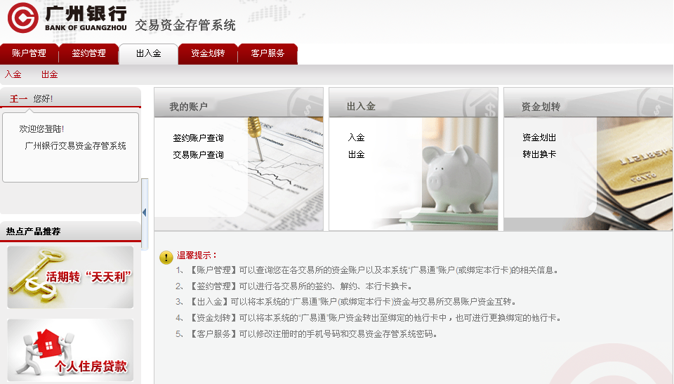
图7

第2步：进入【入金】界面后，选择相应交易所后面的【银行账户转交易账户】，如图8：
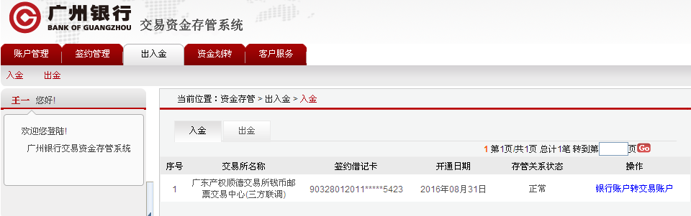
图8

第3步：输入【交易金额】与【交易资金存管系统密码】，最后点击【确定】完成入金。资金将从“广易通”账户（或广州银行借记卡）划入至交易资金账户，如图9：
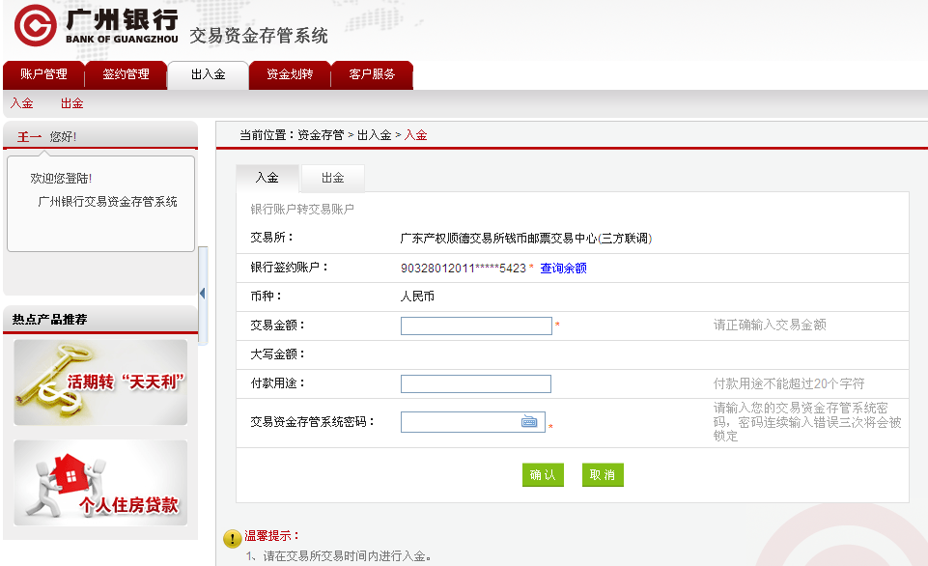
图9

4.2交易系统也可以发起入金操作。
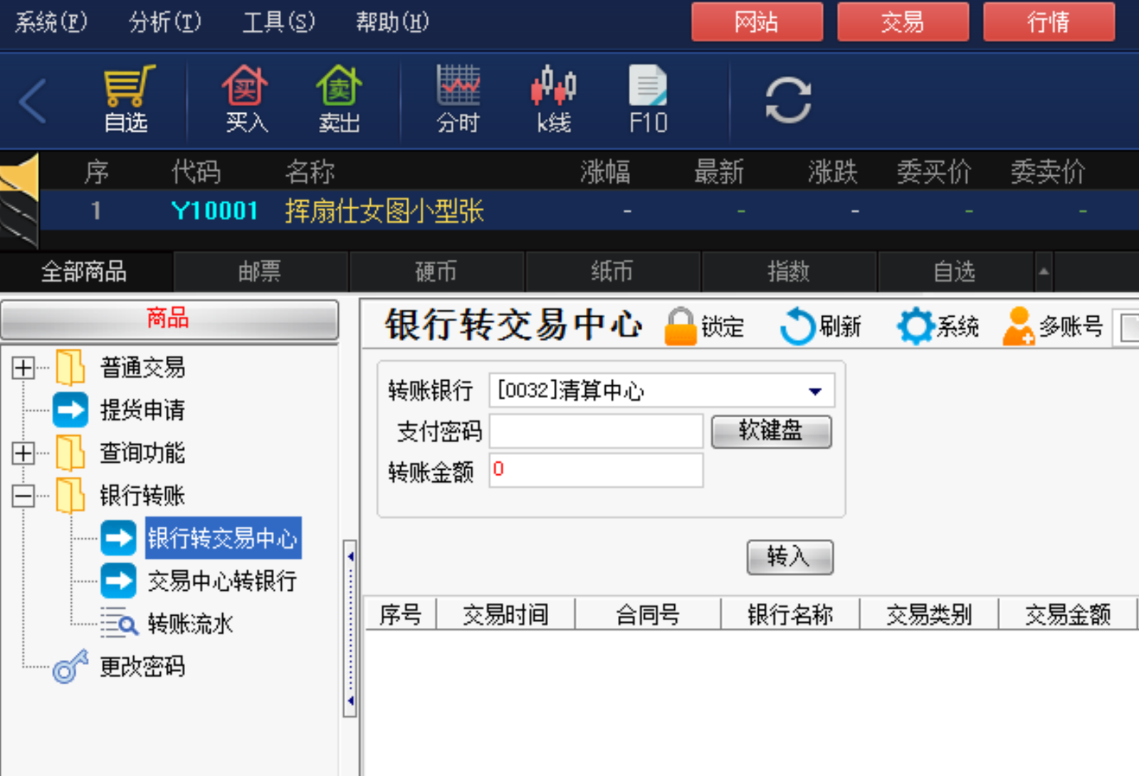

5.出金
出金是指从已签约的交易资金账户资金转出至广州银行借记卡或“广易通”账户。

5.1 出金步骤

第1步：登录系统后，选择【出入金】，点击【出金】,如图7：

第2步：进入【出金】界面后，选择相应交易所后面的【银行账户转交易账户】，如图10：
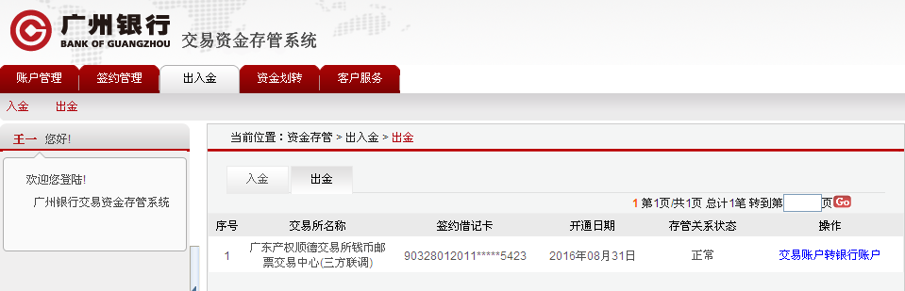
图10

第3步：输入【交易金额】与【交易资金存管系统密码】，最后点击【确定】完成出金。资金将从交易资金账户划出至广州银行借记卡或“广易通”账户，如图11：
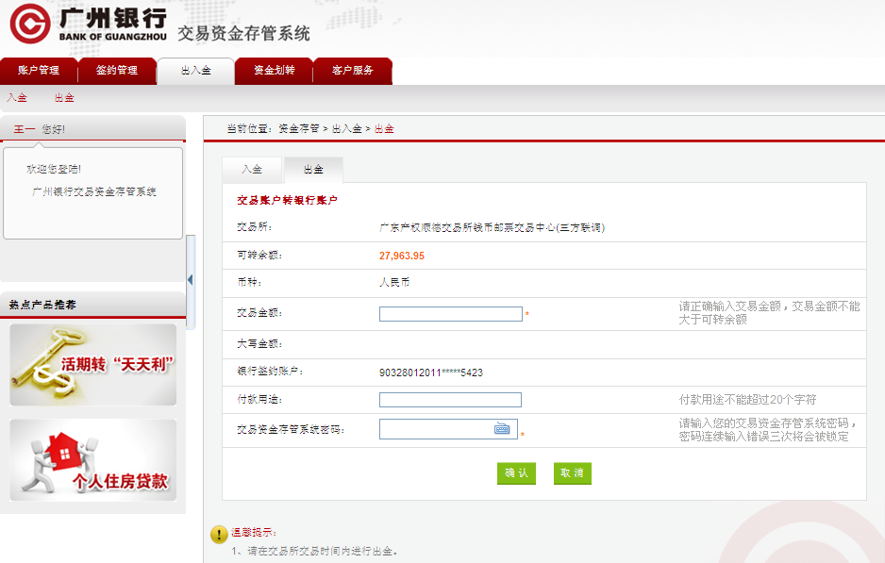
图11

5.2交易系统也可以发起出金操作。
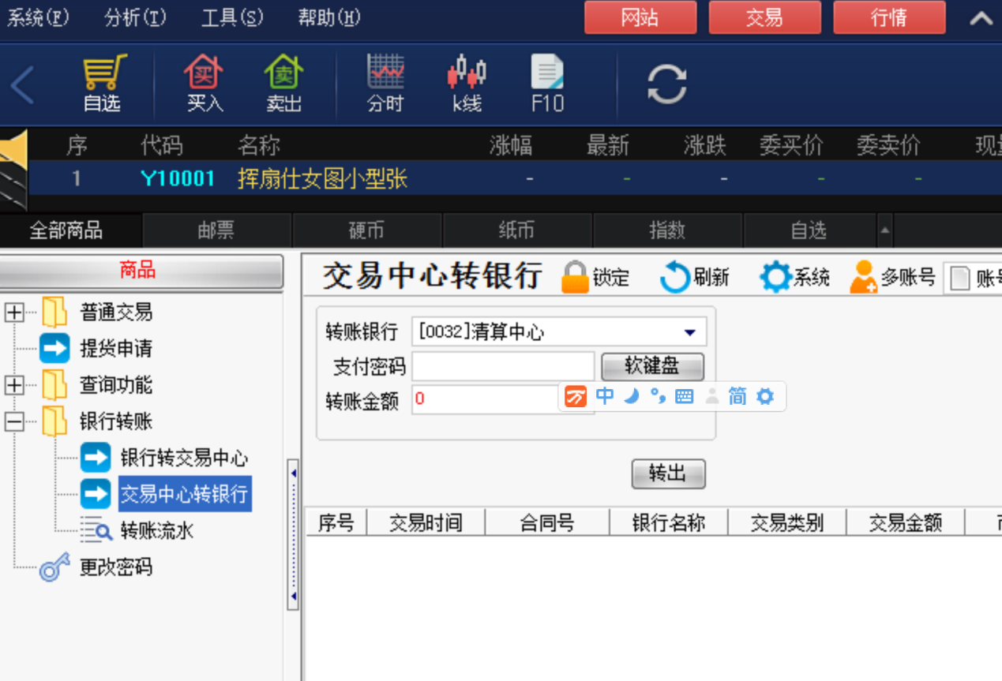
6.资金划出
▲ 资金划出是指资金从“广易通”账户划出至已绑定的同名银行卡中。

▲ 资金划出属于跨行转账，资金到账时间受到人民银行及各开卡银行相关规定限制，但是资金划出手续费免费。

▲ 如果绑定卡为广州银行借记卡，无需进行资金划出。

6.1 资金划出步骤

第1步：登录系统后，选择【资金划转】，点击【资金划出】,如图12：
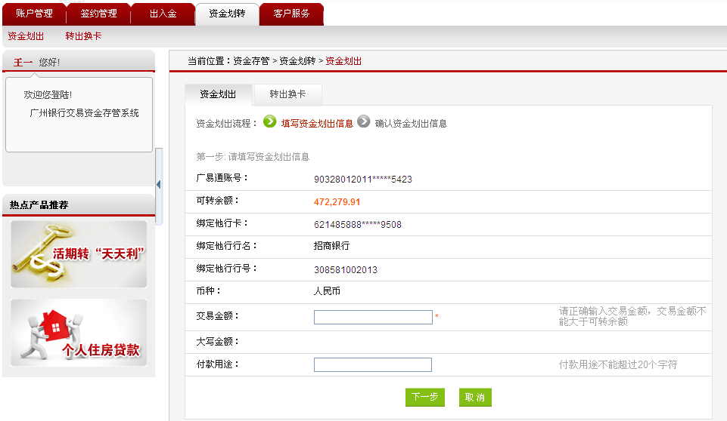
图12

第2步：进入【资金划出】界面后，输入【交易金额】后点击【下一步】,如图13：
图13

第3步：输入【交易资金存管系统密码】及【输入动态口令】，最后点击【确定】完成资金划出，如图14：
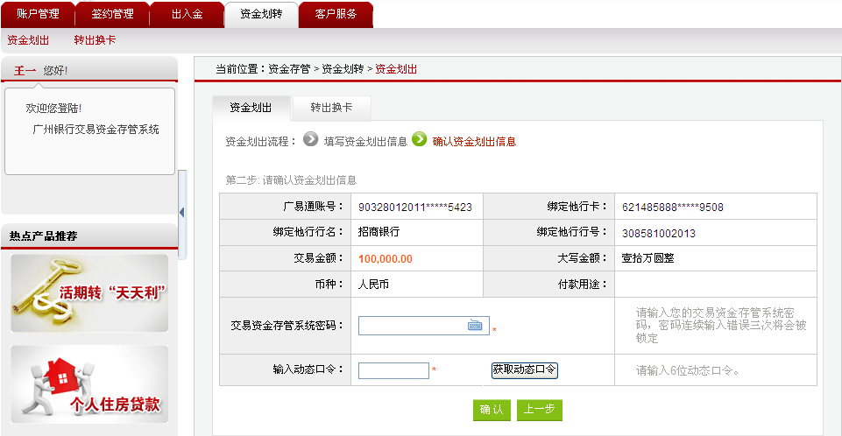
图14
7.更换绑定银行卡
▲ 当天有出入金不可以进行更换绑定银行卡的操作。

▲ 原绑定为广州银行借记卡的会员不能更换绑定其他银联卡。

7.1 广州银行借记卡更换绑定银行卡步骤

第1步：登录系统后，选择【签约管理】，点击【签约换绑】，然后点击对应交易所后面的【换卡】，如图18：
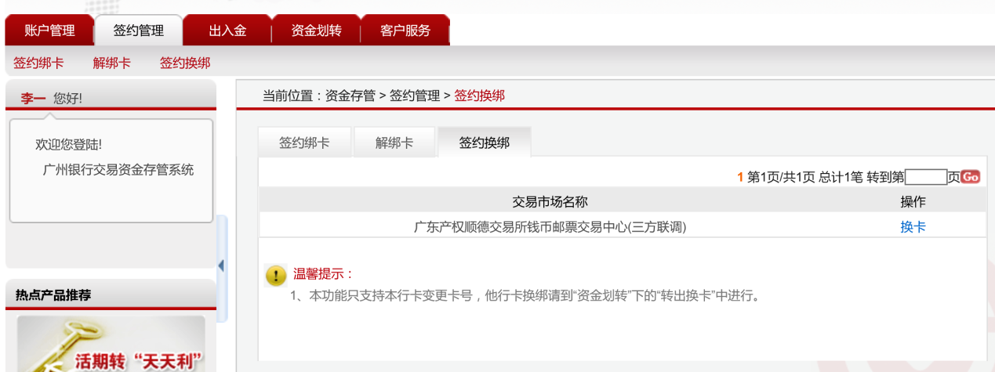
图18

第2步：进入【签约换绑】界面后，输入【新银行签约账户】后提交，【新银行签约账户】必须为广州银行借记卡，如图19：
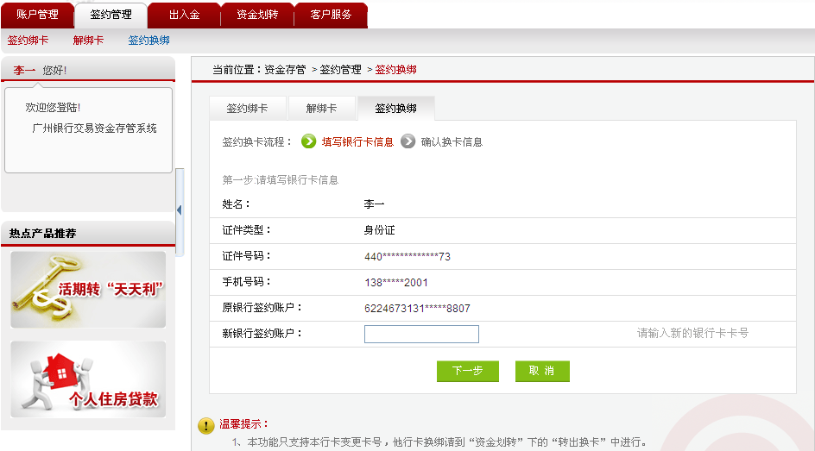
图19

7.2 其他银联卡更换绑定步骤

第1步：登录系统后，选择【资金划转】，点击【划出换卡】,如图15：
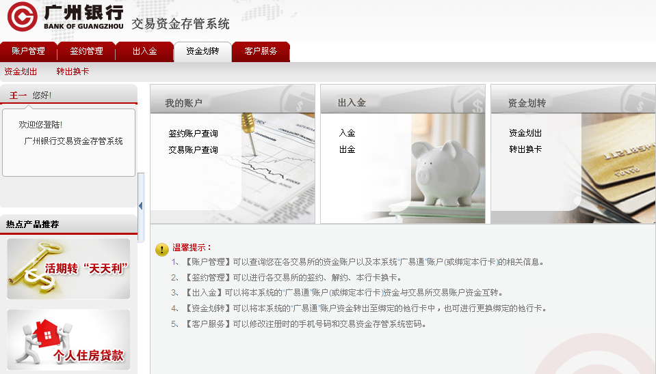
图15

第2步：进入【转出换卡】界面后，输入【新绑定他行卡】后点击【下一步】,如图16：
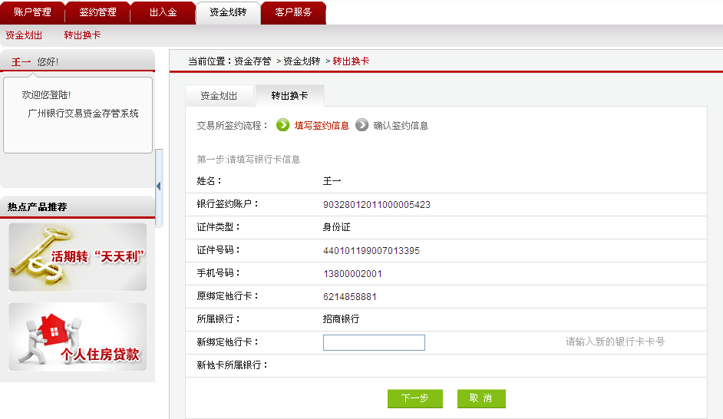
图16

第3步：点击获取手机验证码后，最后点击【确认】完成更换绑定，如图17：
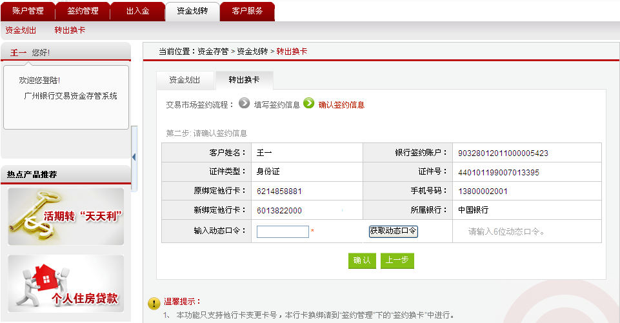
图17

8. 签约账户查询：

8.1 签约账户查询步骤

第1步：登录系统后，选择【账户管理】，点击【签约账户查询】,如图20：
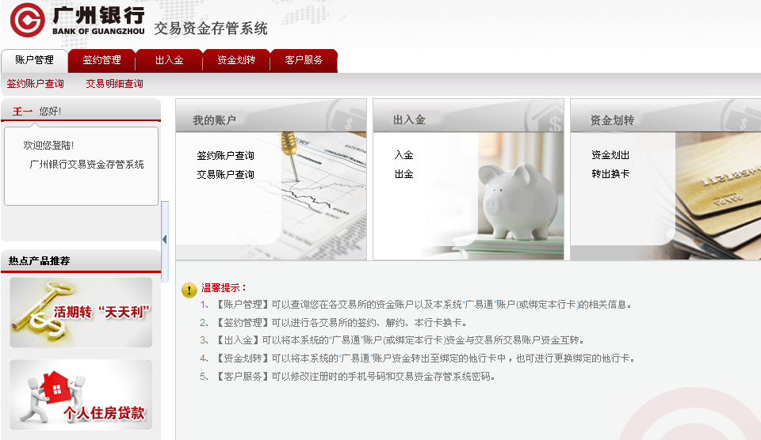
图20

第2步：进入【签约账户查询】界面后，选择需要查询的交易所，点击其后面的【详细信息】,如图21：
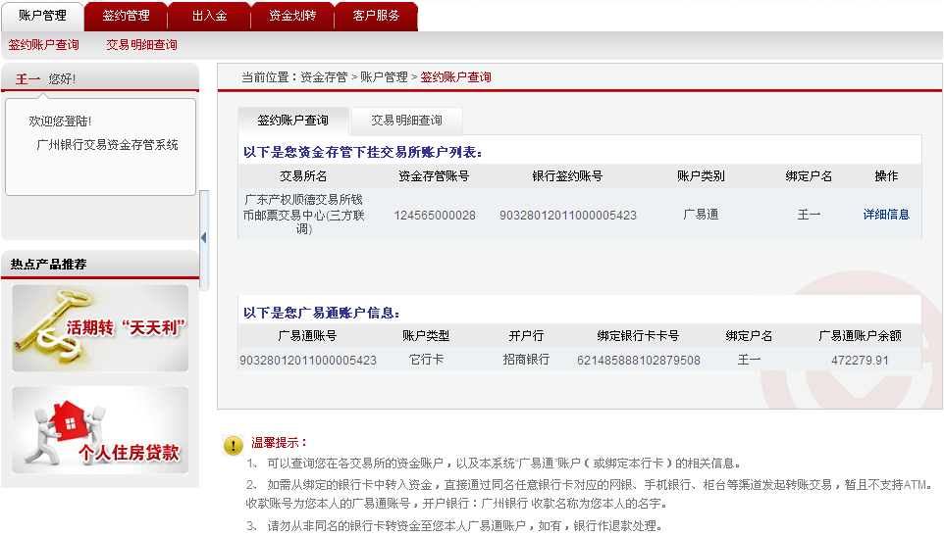
图21

第3步，广州银行借记卡详细信息显示如下：

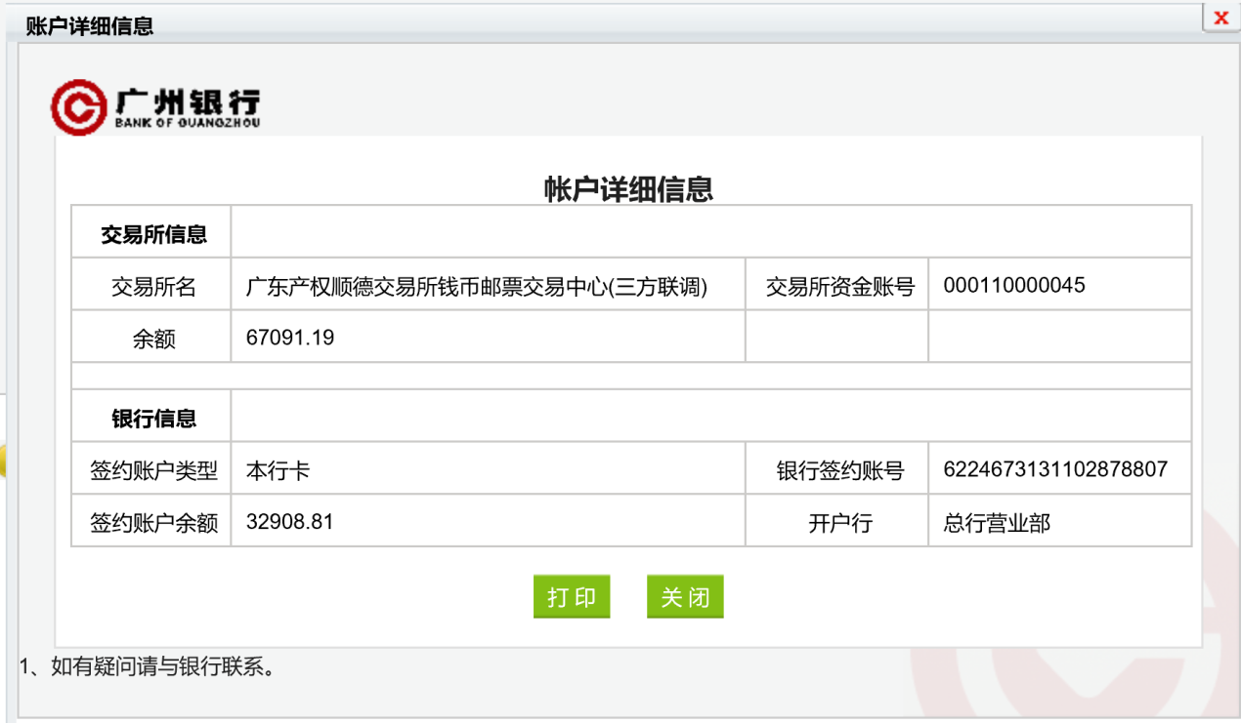

其他银联卡详细信息显示如下：
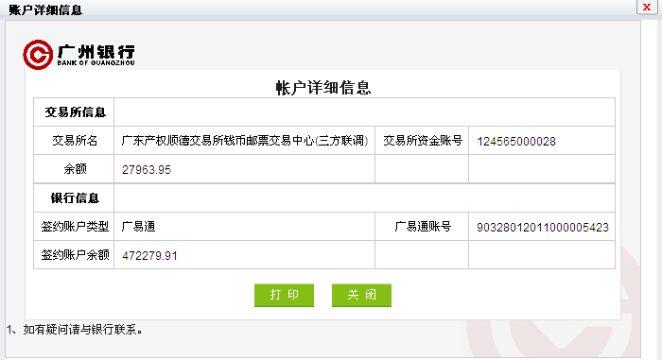

9.交易明细查询

9.1 交易明细查询步骤

第1步：登录系统后，选择【账户管理】，点击【交易明细查询】,如图20。

第2步：进入【交易明细查询】界面后，选择【查询类型】,点击【交易明细查询】查询相关明细，如图22。
▲ 【交易所资金账户明细查询】可查询签约交易所的出入金流水；
▲ 【“广易通”账户明细查询】可查询“广易通”账户的资金划入划出和出入金流水；
▲ 【本行卡明细查询】可查询所绑定广州银行卡的流水。

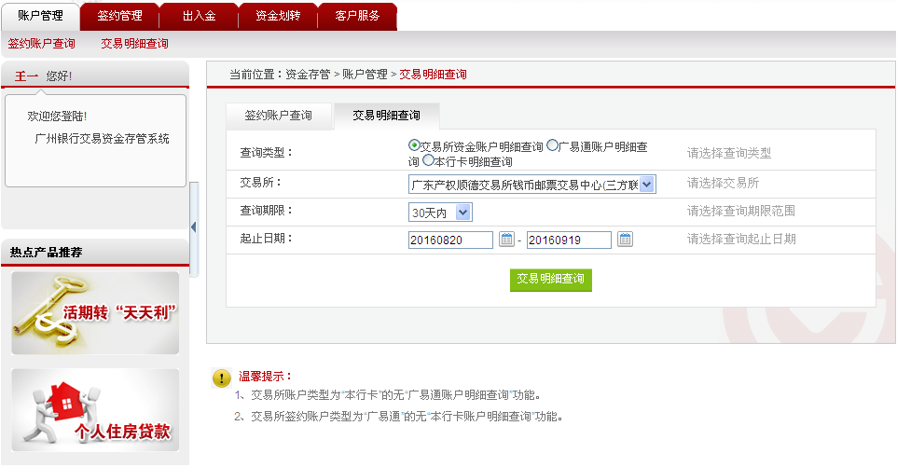
图22

10.修改手机号码

本界面仅供修改交易资金存管系统预留手机号码。
如换新手机号码，请先到交易所及开卡行处办理手机号码变更，再到本界面修改手机号码。如未在交易所及开卡行处办理手机号码变更，本界面将不能修改手机号码。

10.1 手机号码修改步骤

第1步：登录系统后，选择【客户服务】，点击【信息修改】,如图23：
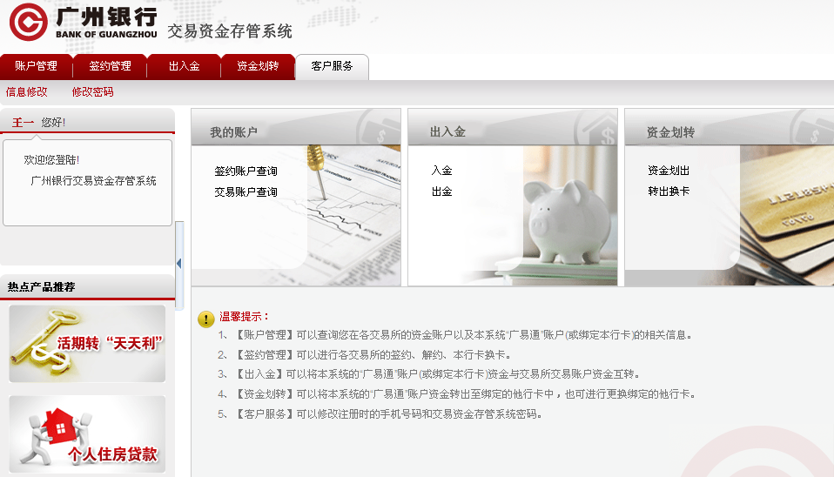
图23

第2步：进入【信息修改】界面,输入【现手机号】，并获取手机动态口令，最后点击【确定】完成信息修改，如图24：
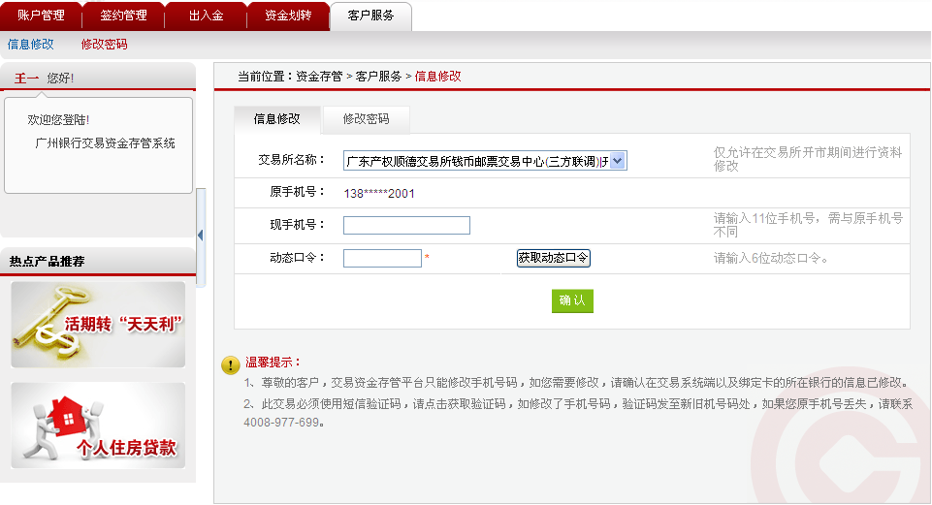
图24
11.修改密码

11.1 修改密码步骤

第1步：登录系统后，选择【客户服务】，点击【修改密码】,如图23：

第2步：进入【修改密码】界面后，输入原密码，并设置新密码，最后点击【确认】完成修改密码，如图25：
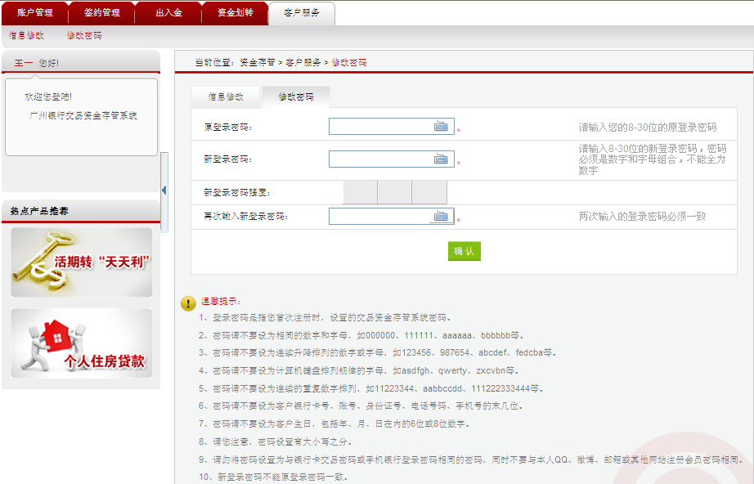
图25
12.解绑卡

解绑卡指将银行卡与交易资金账号解除绑定。

如果当天有交易或者交易资金余额不为0，系统不可以进行解绑卡操作。

12.1 解绑卡步骤

第1步：登录系统后，选择【签约管理】，点击【解绑卡】，如图26：
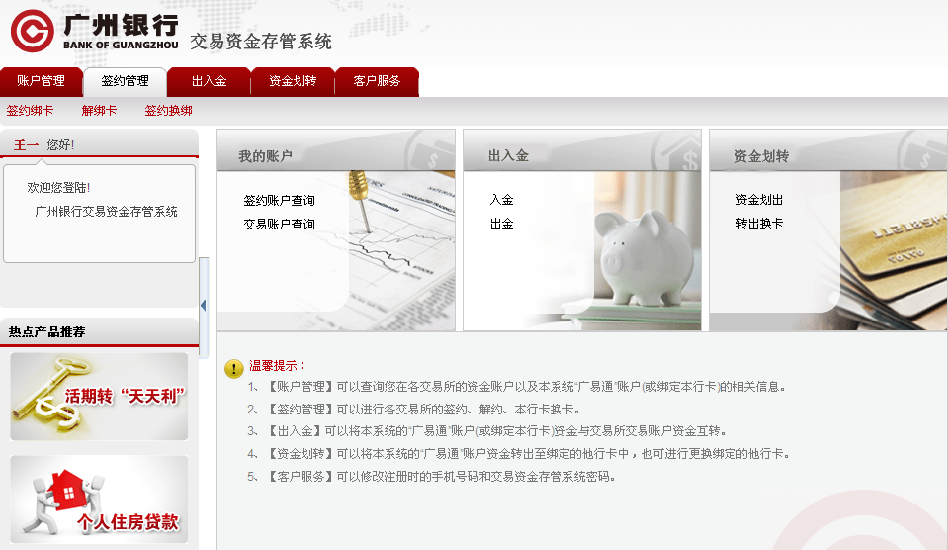
图26

第2步：进入【解绑卡】界面后，在需要解除银行卡绑定的交易所名称后面点“解绑”，如下图：
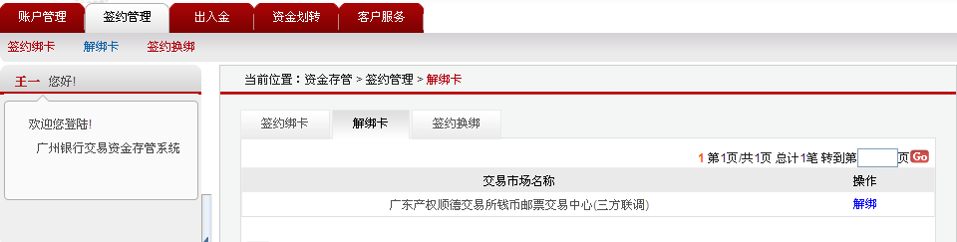

第3步：如果是广州银行借记卡的会员，需要输入【银行卡交易密码】后点击【确认】，如下图：
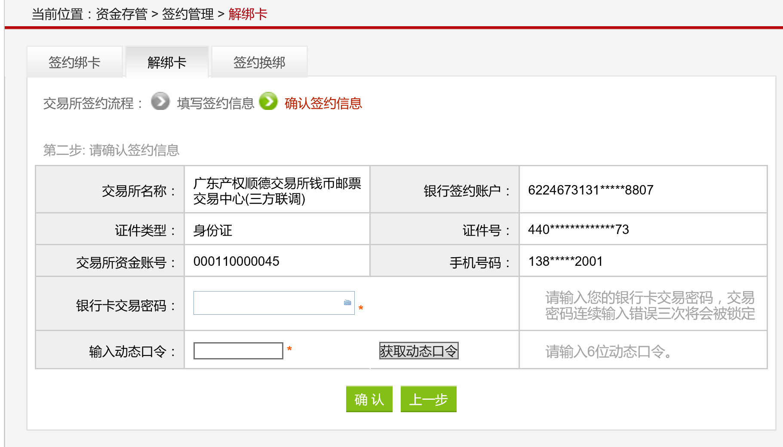

如果是其他银联卡会员，需要获取手机动态口令后点击【确认】，如下图：
